Samsung amplía el Programa de Licencias Tizen OS con nuevos socios globales y una oferta mejorada
Samsung Electronics ha anunciado hoy una importante ampliación del Programa de Licencias Samsung Tizen OS, lo que refuerza su posición como proveedor líder de sistemas operativos para SmartTVs
Tizen OS sigue creciendo como plataforma fiable para SmartTVs
Tras el lanzamiento del sistema operativo Samsung Tizen 8.0, el Programa de Licencias ahora incluye a destacados fabricantes de diseños originales (Original Design Manufacturers - ODM). Esto marca un hito importante en la evolución del ecosistema Tizen y demuestra la fuerte demanda global de la aclamada plataforma de SmartTVs de Samsung. En su programa de licencias, Samsung continúa forjando alianzas estratégicas con empresas que dan prioridad a los productos de alta calidad y al soporte confiable en toda la cadena de valor.
Además, el Samsung Tizen OS se integrará en los nuevos televisores de marcas reconocidas en mercados clave, lo que reforzará su presencia en Europa, Norteamérica, Latinoamérica y Australia. Entre las nuevas incorporaciones más destacadas se encuentran EKO y QBELL (Ayonz) en Australia y Europa, RCA (Kayve Groupo) en México, RCA (Treasure Creek) en Estados Unidos y Canadá, y Axdia en Alemania. Se espera que muchas más marcas se sumen a esta iniciativa en la segunda mitad de 2025, a medida que Samsung continúe ampliando sus alianzas estratégicas en nuevos mercados.
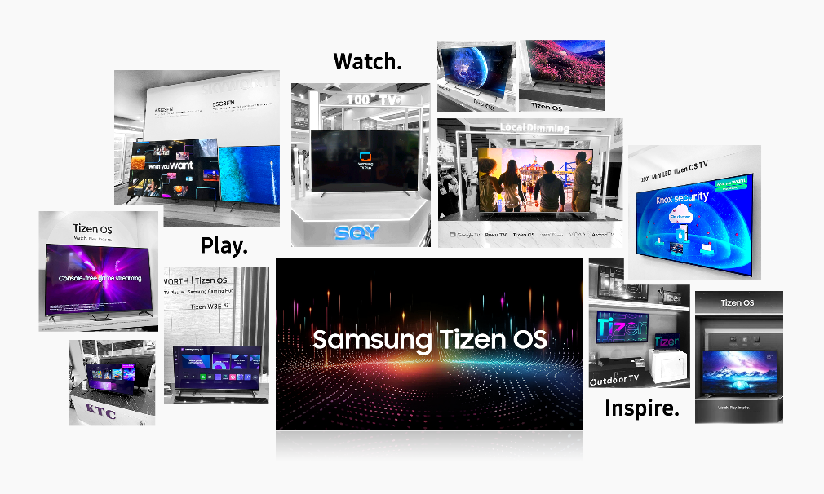
“Estamos orgullosos de ampliar nuestra cartera de televisores RCA en México y Latinoamérica gracias a nuestra colaboración con el Tizen OS de Samsung”, afirmó Jonathan Vera, Head de Marketing & Comunicaciones de Grupo Kayve. “El equipo de Tizen ofrece un completo soporte técnico y de marketing, lo que nos permite agilizar el proceso de comercialización”.
“La asociación con Samsung en el Tizen OS nos permite ofrecer soluciones de SmartTVs competitivas y de alta calidad a nuestros clientes de marcas globales”, afirmó Gerard Louis, Chief Operating Officer (COO) de Axdia.
Contenido premium y conectividad en el núcleo de los televisores inteligentes con Tizen OS
Samsung también se dedica a la innovación continua de la plataforma, introduciendo funciones inteligentes como la búsqueda avanzada de contenido, la integración con Samsung TV Plus para servicios de canales FAST, capacidades de juegos en la nube a través de Samsung Gaming Hub y conectividad perfecta entre múltiples dispositivos a través de SmartThings. Estas mejoras garantizan que los licenciatarios se beneficien no solo de una tecnología probada, sino también de una plataforma con visión de futuro que se adapta a las expectativas cambiantes de los consumidores.
Para diferenciar aún más los televisores con Tizen OS en las tiendas, Samsung ofrece kits de marketing personalizados y kits de herramientas de contenido digital para cada región, lo que permite a los socios destacar atributos clave como el acceso a contenido premium, el rendimiento rápido y la conectividad inteligente, todo ello respaldado por la sólida credibilidad de la marca global Samsung.
A medida que el Programa de Licencias del Tizen OS evoluciona para satisfacer las necesidades de los socios globales, Samsung amplía la cobertura regional, introduce soluciones de hardware más asequibles y mejora la disponibilidad de aplicaciones en todo el mundo. Además, los socios pueden acceder al soporte especializado en I+D de Samsung para lanzar al mercado con confianza televisores inteligentes con tecnología Tizen.
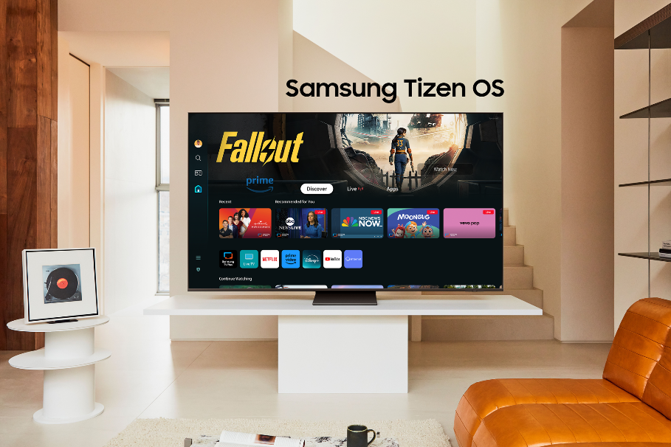
“Tizen OS es reconocido por su rendimiento, fiabilidad e innovación”, afirmó Jooyoung Kim, Vicepresidente de Samsung Electronics. “Este año, nos centramos en ampliar nuestro programa de licencias y crear diversas estrategias de colaboración para nuestros socios clave. Nos tomamos muy en serio el crecimiento de nuestra red global de socios y la mejora del ecosistema. Al ofrecer una mayor asistencia regional, un ecosistema de aplicaciones más completo y recursos de marketing personalizados, nuestro objetivo es ofrecer un valor aún mayor a los consumidores de todo el mundo”.
Con la expansión del Tizen OS más allá de la oferta de televisores de Samsung, la empresa mantiene su compromiso de ofrecer una experiencia de SmartTV abierta, sólida y de alta calidad a los consumidores de todo el mundo.

###
Acerca de Samsung Electronics Co., Ltd.

Samsung inspira al mundo y da forma al futuro con ideas y tecnologías transformadoras. La empresa está redefiniendo los mundos de los televisores, de la señalización digital, de los smartphones, de los wearables, tabletas, electrodomésticos, así como de los sistemas de red, la memoria, el LSI de sistemas y la fundición. Samsung también está avanzando en tecnologías de imagen médica, soluciones de climatización y robótica, al tiempo que crea productos innovadores para automoción y audio a través de Harman. Con su ecosistema SmartThings, la colaboración abierta con sus socios y la integración de la inteligencia artificial en toda su cartera, Samsung ofrece una experiencia conectada inteligente y sin fisuras. Para conocer las últimas noticias, visita la sala de prensa de Samsung en news.samsung.com.

